**东南大学自动控制实验室**

**实 验 报 告**

**课程名称：** 自控原理（B）

**实验名称：** **二阶系统的瞬时响应**

**院（ 系）：**能源与环境学院 **专 业：**能源与动力工程

**姓 名：** 谢连城  **学 号：** 03017407

**实 验 室：** 419  **实验组别：**

**同组人员：**  **实验时间：** 2019.11.6

**评定成绩：**  **审阅教师：**

**目录**

一、实验目的 3

二、实验预习 3

三、实验原理 3

四、实验设备 4

五、实验线路图 4

六、实验步骤 5

七、实验分析与思考题 5

八、实验总结 9

**实验一 闭环电压控制系统研究**

## 一、实验目的

1. 通过实验了解参数(阻尼比)、(阻尼自然频率)的变化对二阶系统动态性能的影响；

2. 掌握二阶系统动态性能的测试方法。

## 二、实验预习

复习了课本上关于二阶系统瞬态响应的知识，熟悉掌握衡量二阶系统的瞬态响应的变量，比如关于响应的超调量、响应时间等关键性变量。

## 三、实验原理

1. 二阶系统的瞬态响应

用二阶常微分方程描述的系统，称为二阶系统，其标准形式的闭环传递函数为

 (2-1)

闭环特征方程：

其解 ，

针对不同的值，特征根会出现下列三种情况：

1）0<<1（欠阻尼），

此时，系统的单位阶跃响应呈振荡衰减形式，其曲线如图2-1的(a)所示。它的数学表达式为：

式中，。

2）（临界阻尼）

此时，系统的单位阶跃响应是一条单调上升的指数曲线，如图2-1中的(b)所示。

3）（过阻尼），

此时系统有二个相异实根，它的单位阶跃响应曲线如图2-1的(c)所示。

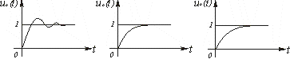

(a) 欠阻尼(0<<1) (b)临界阻尼() (c)过阻尼()

图2-1 二阶系统的动态响应曲线

虽然当=1或>1时，系统的阶跃响应无超调产生，但这种响应的动态过程太缓慢，故控制工程上常采用欠阻尼的二阶系统，一般取=0.6~0.7，此时系统的动态响应过程不仅快速，而且超调量也小。

2. 二阶系统的典型结构

典型的二阶系统结构方框图和模拟电路图如2-2、如2-3所示。

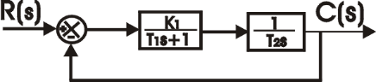

图2-2 二阶系统的方框图

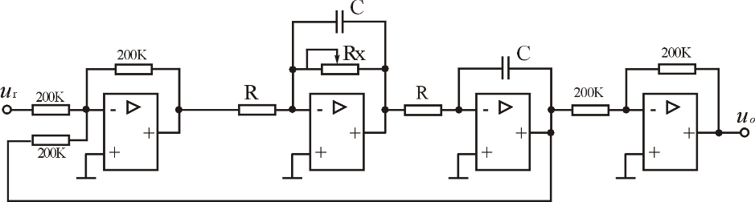

图2-3 二阶系统的模拟电路图（电路参考单元为：U7、U9、U11、U6）

图2-3中最后一个单元为反相器。

由图2-4可得其开环传递函数为：

 ，其中：，  (，)

其闭环传递函数为： 

与式2-1相比较，可得

，

## 四、实验设备

THBDC-1实验平台

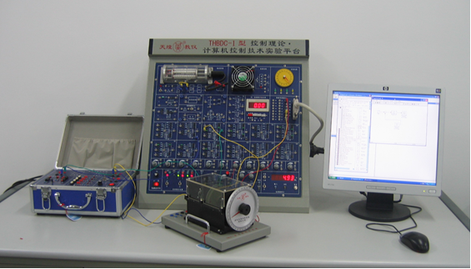

## 图形1五、实验线路图

## 六、实验步骤

根据图2-3，选择实验台上的通用电路单元设计并组建模拟电路。

1. 值一定时，图2-3中取C=1uF，R=100K(此时)，Rx为可调电阻。系统输入一单位阶跃信号，在下列几种情况下，用“THBDC-1”软件观测并记录不同值时的实验曲线。

1.1取RX=200K时，=0.25，系统处于欠阻尼状态；

实验结果：

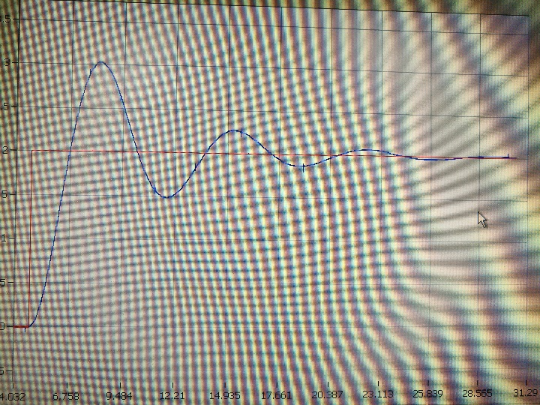

响应时间，超调量

1.2取RX=100K时，=0.5，系统处于欠阻尼状态；

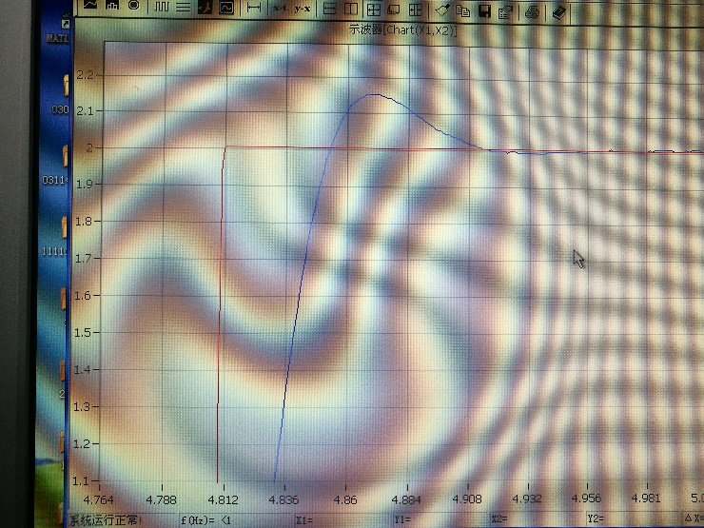

响应时间，超调量

1.3取RX=51K时，=1，系统处于临界阻尼状态；

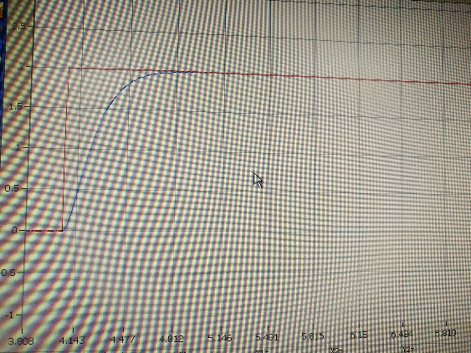

2. 值一定时，图2-3中取R=100K，RX=250K(此时=0.2)。系统输入一单位阶跃信号，在下列几种情况下，用“THBDC-1”示波器观测并记录不同值时的实验曲线，注意时间变化。

2.1若取C=10uF时，，记录阶跃响应，并测响应时间和超调量。窗口长度最大。

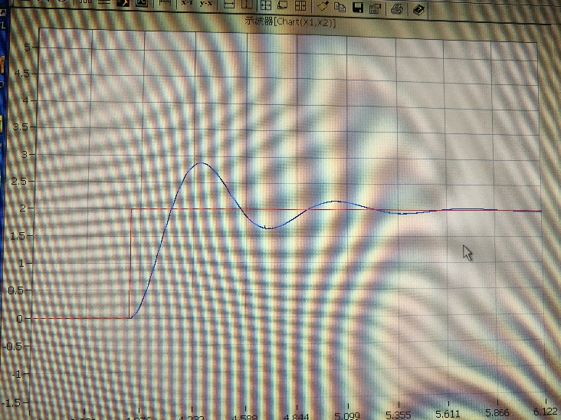

响应时间，超调量

2.2若取C=0.1uF（将U7、U9电路单元改为U10、U13）时，，记录阶跃响应，并测响应时间和超调量。

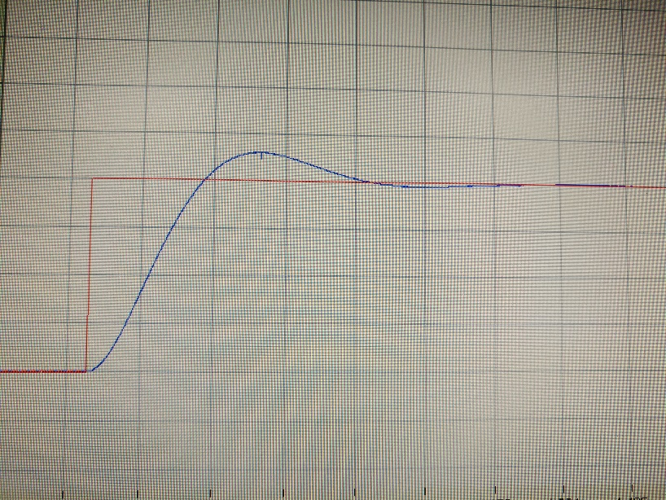

响应时间，超调量

## 七、实验分析与思考题

1. 如果阶跃输入信号的幅值过大，会在实验中产生什么后果？

本次实验所用的实验台的阶跃信号的幅值为15V，而电脑上的示波器接受的最大幅值为10V，而二阶系统的瞬态响应的超调量可能在50%左右，如果阶跃信号过大，示波器很有可能记录不下系统的峰值，导致二阶系统瞬态响应的超调量不能确定。

2. 在电路模拟系统中，如何实现负反馈和单位负反馈？

将输出信号用导线经过反馈环节返回到输入端可以实现负反馈，如果无反馈环节，直接用导线，则是单位负反馈

3. 为什么本实验中二阶系统对阶跃输入信号的稳态误差为零？

欠阻尼系统中的稳态分量为1，所以稳态误差为0。

## 八、实验总结

这次实验帮助我更好的了解到了二阶系统的瞬态响应的表现形式，对课本知识了解更加的牢固，还学会了如何去排查一个运放的好坏，有利于之后对自动控制系统的学习。